06 июля 2019 года на территории Покровского сельского поселения были проведены рейдовые мероприятия по многодетным семьям и инвалидам поселка Восход и Новопокровский по соблюдению мер пожарной безопасности в летний пожароопасный период 2019 года специалистами администрации Покровского сельского поселения. Было обследовано 8 семьи. А именно семья Чабановой Валентины Анатольевны в которой 4 детей, семья Савва Ирины Николаевны в которой 3 детей, семья Мелешко Светланы Сергеевны в которой 3 детей, семья Макаровой Янины Александровны в которой 3 детей, семья Севостьяновой Екатерины Викторовны в которой 3 детей, семья Мырзалиевой Ирины Викторовны в которой 4 детей, семья Бабкова Владимира Анатольевича – инвалид, семья Репиковой Елены Юрьевны в которой 3 детей и муж инвалид. В ходе рейда нарушений не было выявлено. Был проведен инструктаж по соблюдению правил пожарной безопасности, вручены памятки.

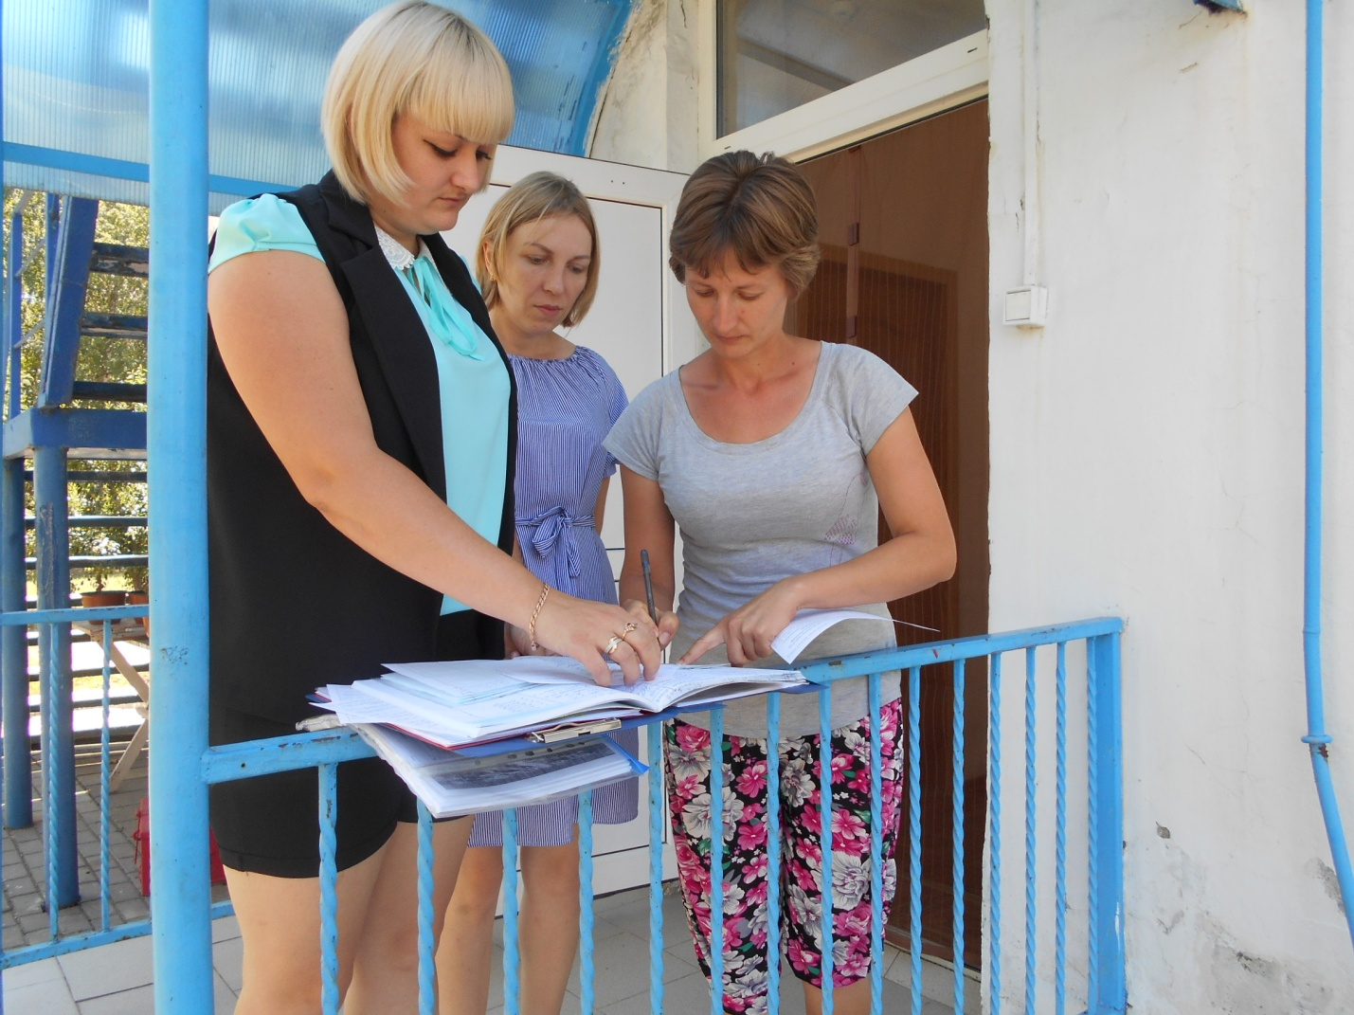

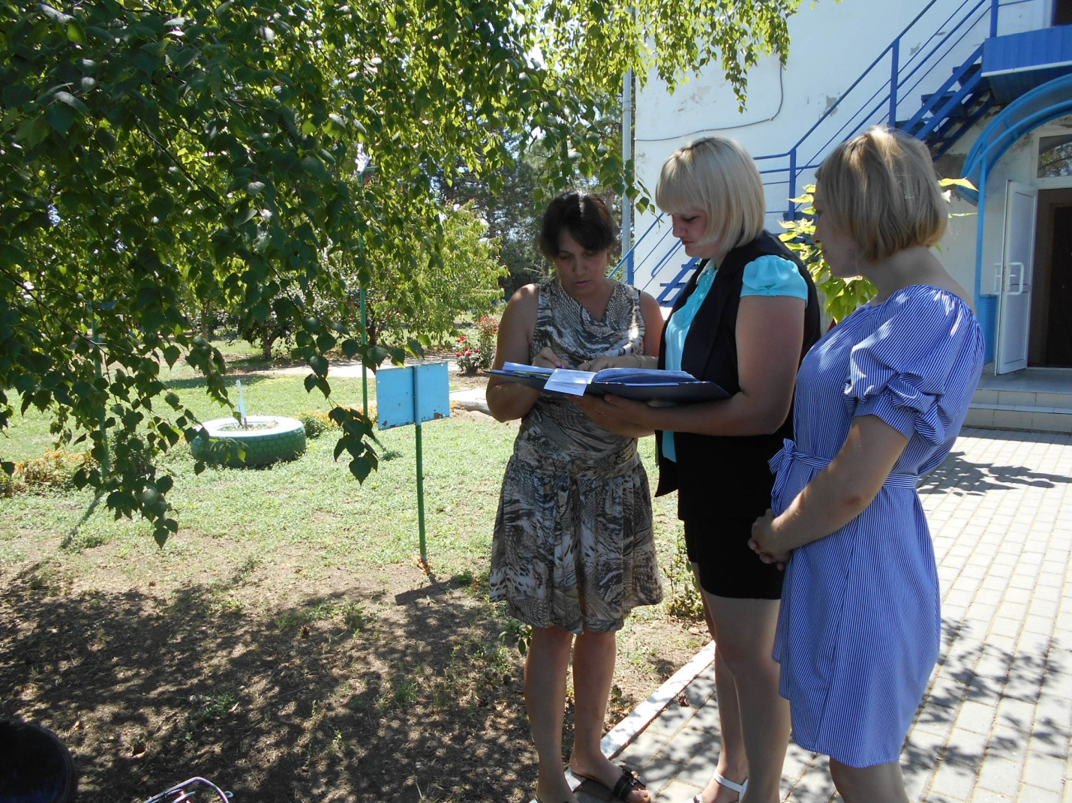

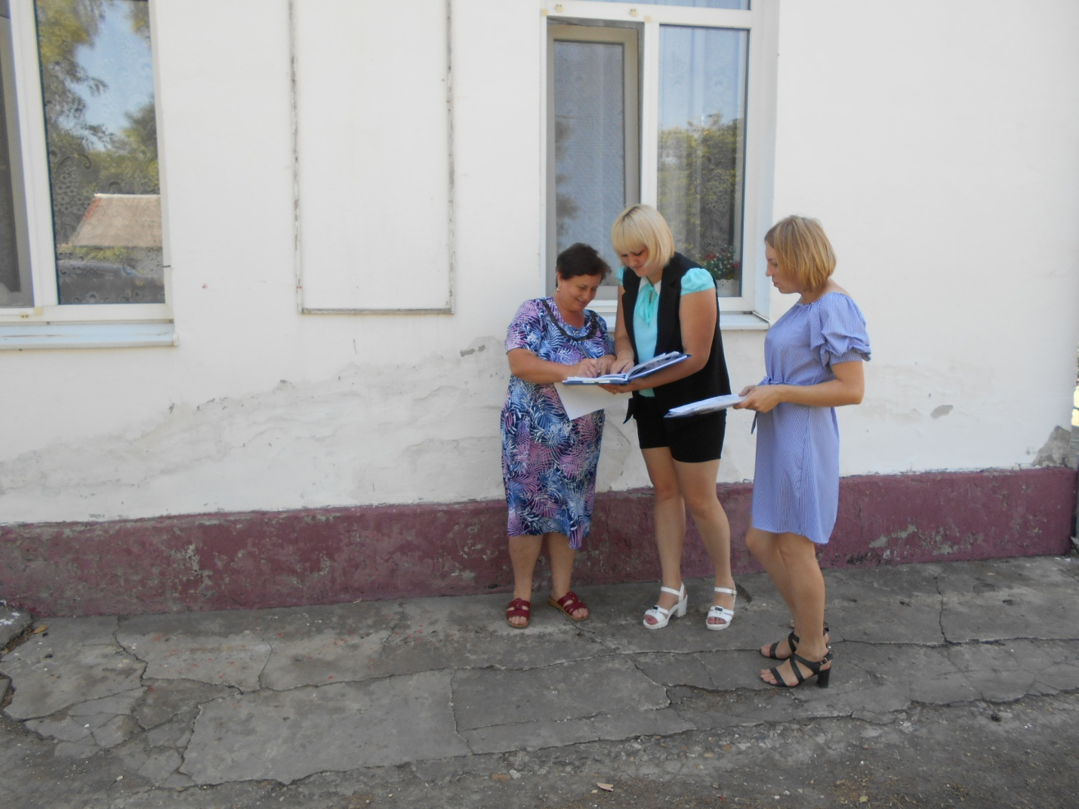

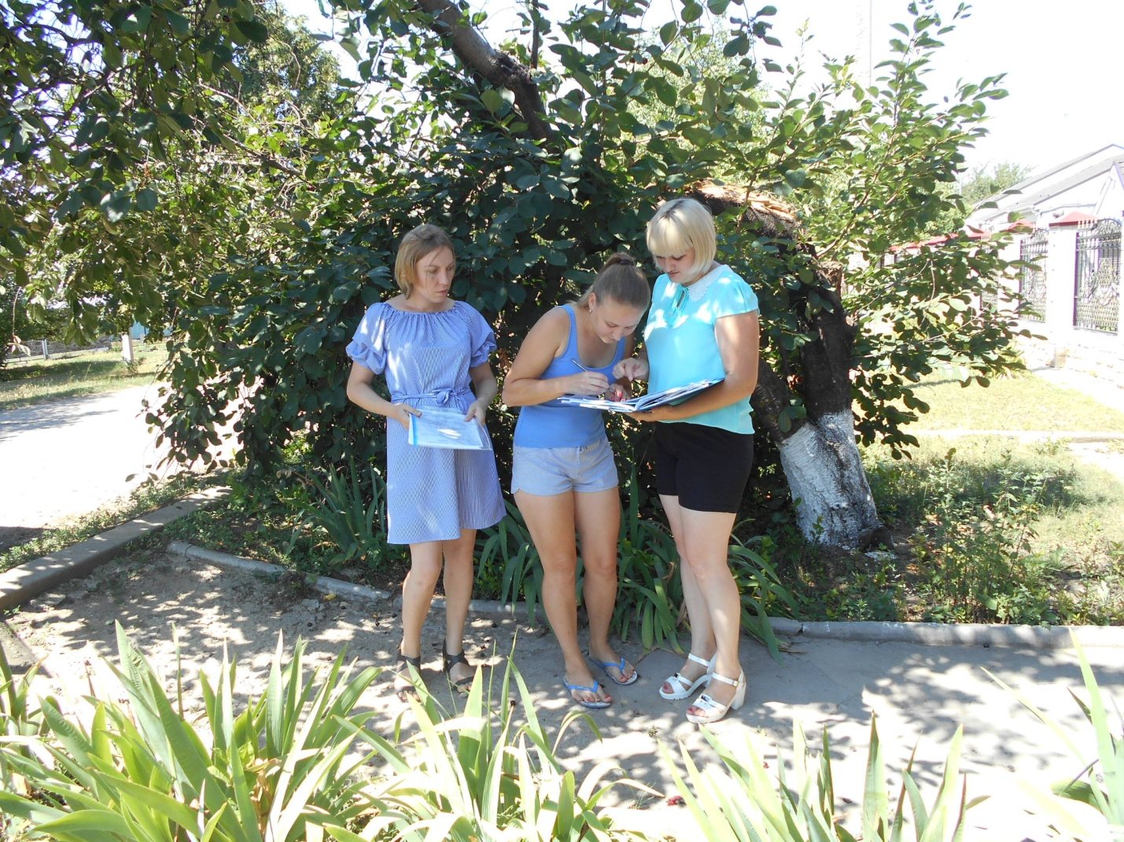

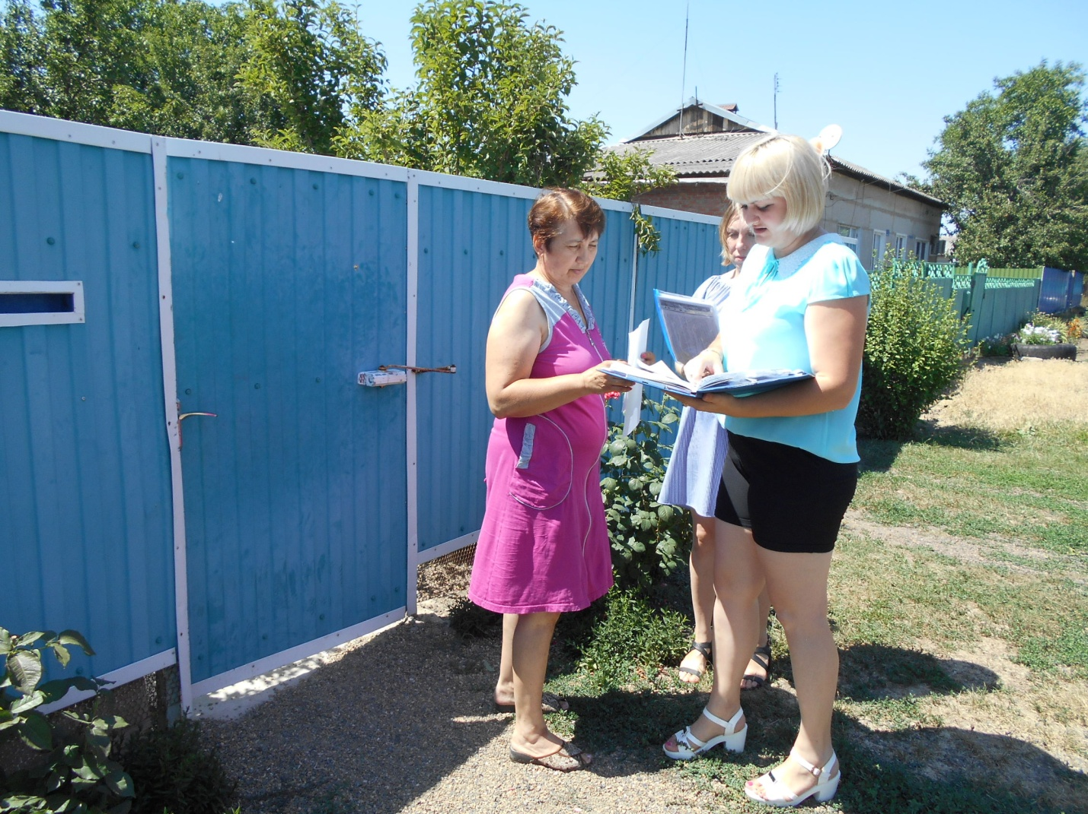

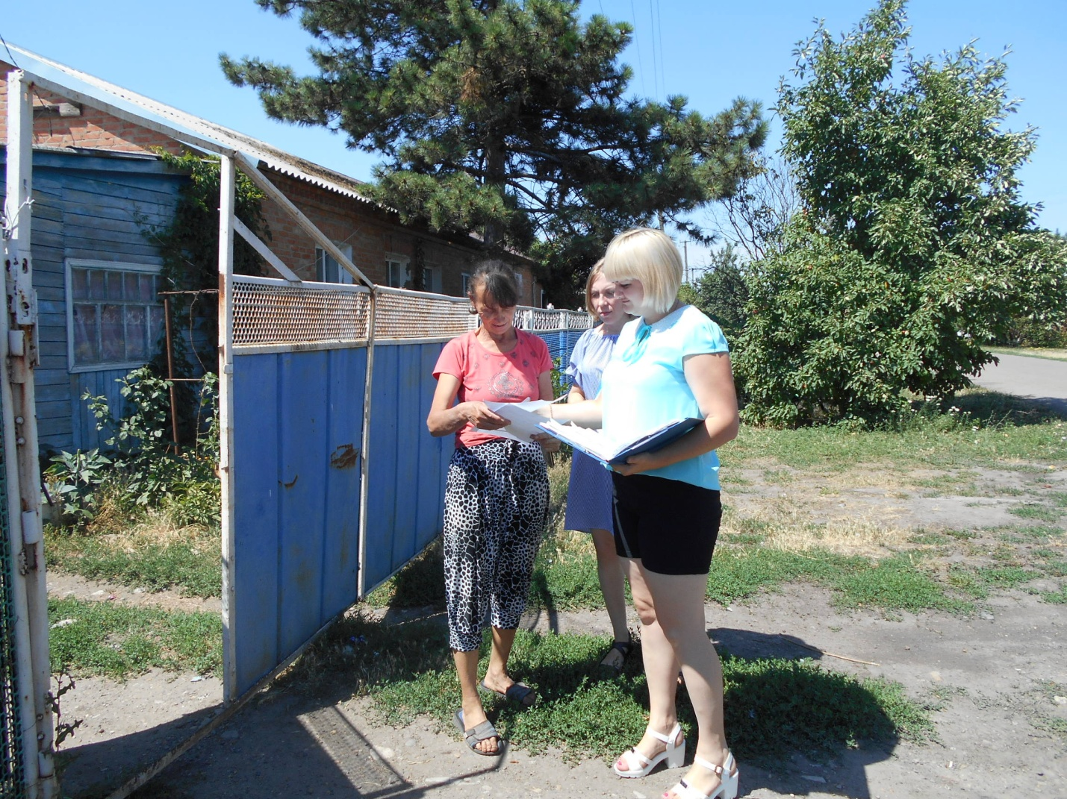

Глава

Покровского сельского поселения

Новопокровского района В.В. Сидоров